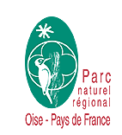

SYNDICAT MIXTE D’AMENAGEMENT ET DE GESTION DU
Parc naturel régional Oise - Pays de France
48 rue d’Hérivaux – 60560 – ORRY LA VILLE
TEL. : 03.44.63.65.65 – FAX : 03.44.63.65.60
Mail : contact@parc-oise-paysdefrance.fr

POUVOIR

Je soussigné : … ………………………………………………………………………………….…....

Donne pouvoir à ……………………………………………………………………………………….

Pour le BUREAU qui se déroulera, le 9 MARS 2021.

Fait le ……………………………………………

Bon pour pouvoir

